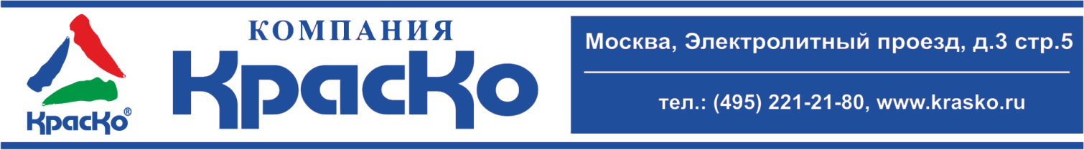
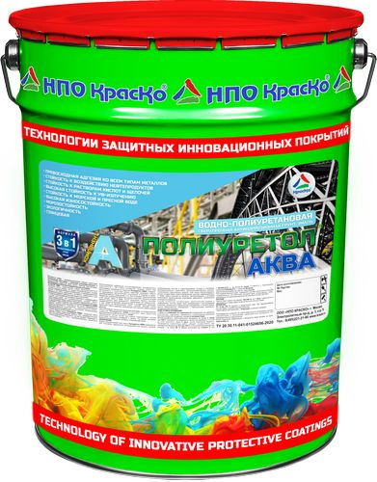
Полиуретол АКВА

Водно-полиуретановая
сверхпрочная антикоррозионная грунт-эмаль
для всех типов металлов

- превосходная адгезия ко всем типам металлов
- стойкость к воздействию нефтепродуктов
- стойкость к растворам кислот и щелочей
- высокая стойкость к УФ-излучению
- стойкость к морской и пресной воде
- высокая износостойкость
- морозостойкость
- формула «3 в 1»
- экологичность
- глянцевая

Полиуретол АКВА – инновационная сверхпрочная быстросохнущая грунт-эмаль с высокой антикоррозионной и механической защитой для всех типов металлов, эксплуатируемых в различных климатических условиях.

Полиуретол АКВА – представляет собой двухкомпонентный экологически чистый продукт на водно-полиуретановой основе с высоким содержанием ингибиторов и преобразователей коррозии, предназначенный для формирования надежной, сверхпрочной защиты металлов любого типа.
Ультрасовременные активные компоненты, содержащиеся в составе грунт-эмали, при полимеризации, создают грязе- и водоотталкивающий барьер, препятствующий проникновению воды и влаги к окрашенному основанию. После нанесения на поверхность (в том числе подверженную коррозии), Полиуретол АКВА создает глянцевое, сверхизносостойкое, эффективно-защитное покрытие, с высокими показателями механической прочности финишной пленки и стойкости к агрессивной химии.

Полиуретол АКВА благодаря оптимальной формуле «3 в 1» - позволяет легко и быстро проводить окрасочные работы без предварительной подготовки и грунтования поверхности, так как продукт совмещает в себе:
- антикоррозионный грунт;
- преобразователь ржавчины;
- финишное покрытие.
Использованная комбинация ультрасовременных, инновационных компонентов и УФ-стойких пигментов, придаёт целый ряд неоспоримых преимуществ покрытию Полиуретол АКВА, а именно:

- экологичность и отсутствие запаха позволяют проводить работы по окрашиванию металлических конструкций и изделий в цехах, производственных помещениях и пр. без остановки технологических процессов;
- высокая износостойкость и УФ-стойкость дают возможность применения на поверхностях, подвергающихся высоким механическим и истирающим нагрузкам, в том числе на металлических полах, ступенях, подвижных элементах станков и оборудования, как в помещениях, так и на улице;
- ускоренное время высыхания позволяет наносить второй слой эмали через 2 часа. после нанесения первого;
- высокий глянец красочной плёнки наделяет окрашенные конструкции превосходным декором.

При соблюдении технологии нанесения (в 2 слоя), антикоррозионное покрытие Полиуретол АКВА сохраняет свои защитные и декоративные качества на срок от 17 лет!

Назначение
Водно-полиуретановая грунт-эмаль Полиуретол АКВА применяется для получения сверхдолгой антикоррозионной защиты:

- ангаров;
- трубопроводов;
- мостов и гидросооружений;
- эстакад и платформ;
- железнодорожного транспорта;
- сельскохозяйственной техники;
- строительных транспортных средств;
- опор линий электропередачи, вышек сотовой связи;
- нефтегазопроводов, цистерн, нефтехранилищ.

Полиуретол АКВА предназначен для защиты любых изделий из металла, эксплуатируемых в условиях агрессивной промышленной атмосферы умеренного, тропического и холодного климатов.

Состав полностью соответствует экологическим нормам и требованиям, поэтому может быть рекомендован к использованию в детских и медицинских учреждениях, а также в любых других общественных помещениях с повышенными санитарно-гигиеническими нормами.

Подготовка основания
Совместить компонент А и компонент Б (отвердитель поставляется комплектно), тщательно перемешать строительным миксером или низкооборотистой дрелью с насадкой (не менее 2 мин).

Жизнеспособность приготовленного материала не менее 3 часов при +20˚С
- Наносится на поверхность кистью или валиком в 1-2 слоя (2 слой наносится через 2 часа, после нанесения первого);
- Проведение окрасочных работ следует осуществлять при температуре воздуха от +5˚С до +35˚С и относительной влажностью воздуха – не выше 80 %.
- Время высыхания до степени 3, при t (20,0±0,5)°С, ч, не более 6 часов.
- Готовность к пешеходным нагрузкам t (20,0±0,5)°С, ч, не более 48 часов.
- Окончательный набор прочности, через 3 суток.

При окраске морских судов, подвижного состава, металлоконструкций подверженных постоянному воздействию агрессивных сред, рекомендуется подготовка металла не хуже Sa2,5 по МС ISO 8501.
Базовый цвет: RAL 7040

Расход
Расход грунт-эмали составляет 120-140 гр. на 1 кв.м.

Хранение
От +5 до +50 °С
Хранить в герметичной таре. При замораживании состав теряет потребительские свойства.
Гарантийный срок хранения — 9 месяцев со дня изготовления.

Тара
20 кг, 10кг

Внимание! Этикетка оснащена защитными элементами от подделок.

Технические данные
Основа материала | Полиуретановая дисперсия с активными, целевыми добавками, вода
Внешний вид пленки | Однородная глянцевая поверхность
Массовая доля нелетучих веществ, % | 50-58
Условная вязкость по В3-246 (сопло 4), сек, не менее | 60-90
Время высыхания до степени 3 при t (20,0±0,5)°С, часов, не более | 6
Твердость по ТМЛ ТМ-1 | 0,4
Адгезионная прочность, Мпа, не менее | 0
Рабочий интервал температур после набора прочности, | От -50 до +70°С
Готовность к пешеходным нагрузкам t (20,0±0,5)°С, ч | 48
Прочность пленки при ударе, см, не менее | 50
Окончательный набор прочности (20,0±0,5)°С, суток | 3
Укрывистость, г/м², не более | 140
ТУ | 20.30.11-041-01524656-2020

